视频/11.列表页3

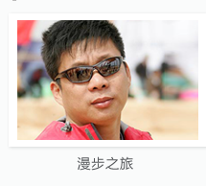

图片固定宽高，文本居中，超出文本隐藏，显示…

所有内容页和列表页要具有可扩展性

5、装备与改装二级页面

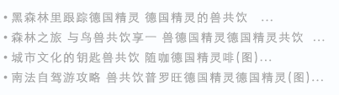

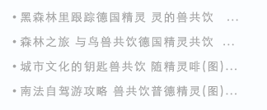

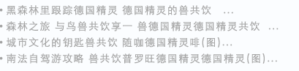

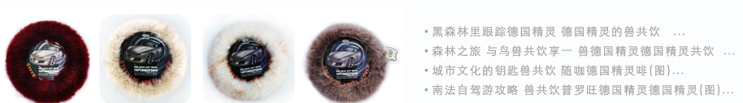

图片固定宽高，单行文本超出隐藏，显示…